**PROJEKTA SPECIFIKĀCIJA**

**Spēle Tetris**

**Spēles apraksts:**

Tava klasiskā Tetris spēle, dažādas formas kubiciņi krīt no gaisa un viņus ir jāsaliek tā lai ir viena vesela rinda par ko pienākas 1 punkts. Krāj tos punktus līdz Tu zaudi un tici man, Tu zaudēsi, jo šai spēlei uzvaras nav [¬☉≎☉]¬.

Bet, uztraukuma nav pamata, jo pēc zaudējuma varat atkal mocīt sevi spēlējot, cerot, ka ir jābūt kaut kādām beigām, bet viņas nav vai tomēr ir? Neviens nezina.

**Programmas funkciju uzskaitījums:**

* Pēc programmas .exe faila iedarbināšanas ekrānā izlec ārā spēle kustībā.
* Uzspiežot uz taustiņa “Bultiņa uz leju” uz jūsu klaviatūras kubiciņu formas pārvietošanās ātrums palielināsies.
* Uzspiežot uz taustiņa “Z” uz jūsu klaviatūras formas pagriezīsies pret pulksteņrādītāju virzienā. Bet uzspiežot uz taustiņa “Bultiņa uz augšu” formas pagriezīsies pulksteņrādītāju virzienā.
* Uzspiežot uz taustiņiem “Bultiņa pa labi” un “Bultiņa pa kreisi” uz jūsu klaviatūru formas tiks pārvietotas attiecīgi.
* Uzspiežot uz taustiņa “C” tagadējā forma saglabāsies un varēsiet viņu lietot pēc tagadējās formas, kas parādījās pēc pogas “C” nospiešanas.
* Kreisajā pusē varat redzēt logu ar uzrakstu “Turet” šeit saglabājās iepriekš minētā forma, bet pa labi, logā ar uzrakstu “Nakamais”, var redzēt kāda būs nākamā forma.
* Augšā kur ir rakstīts “Score:”, jo es aizmirsu nomainīt upsii, varat redzēt savu rezultātu.
* Var redzēt pašā apakša savas formas “spoku”, lai būtu vieglāk.
* Pēc jūsu zaudējuma parādīsies jūsu gala rezultāts ar pogu “Spelet Atkal”, uzspiežot uz viņas spēle sāksies no jauna.
* Jo ilgāk jūs spēlējat, jo ātrāka spēle paliks.

**Projektējums:**

**Lietotāja saskarne:**

Sākuma skats

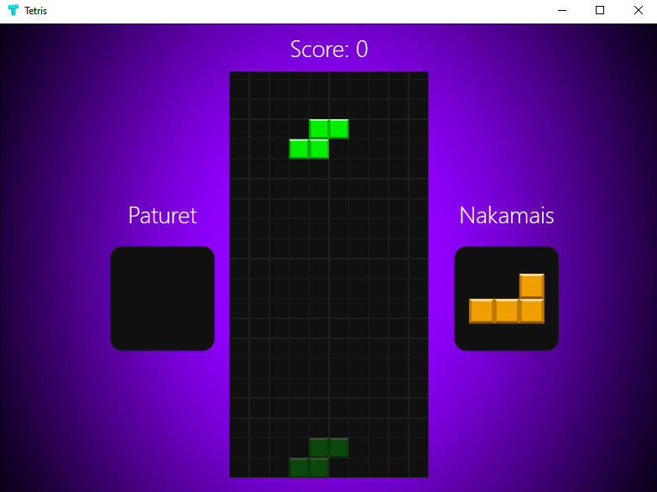

Spēlēšanas skats(Galvenās funkcijas aktīvas)

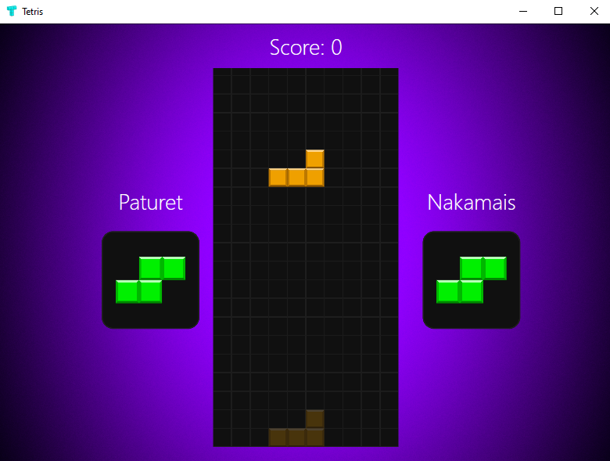

Beigu skats

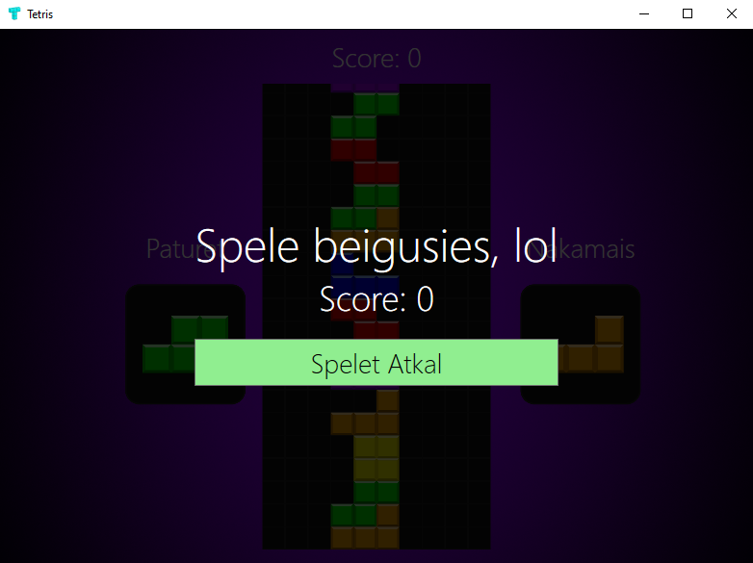

**LIETOTĀJA ROKASGRĀMATA**

Lietošanas instrukcija:

1. Atverot programmu “Tetris” programma uzreiz sāk darboties (skat. 1. att.)

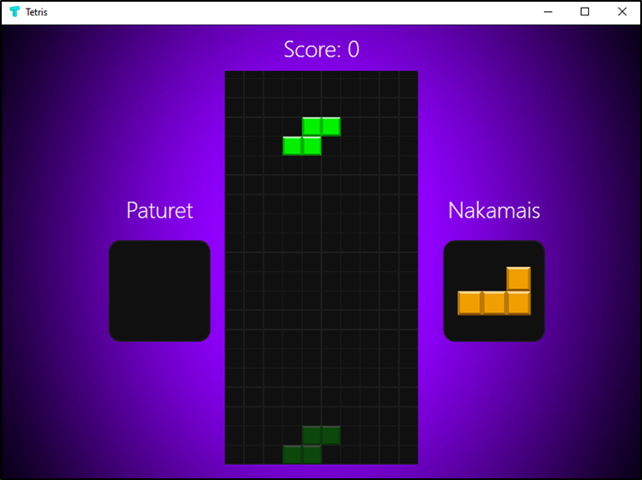

*1.attēls Programmas sākuma skats*

1. Sākuma skatā (skat. 1. att.) klikšķinot uz klaviatūras taustiņa “C” tagadējā forma saglabājās uz vēlāku laiku. (skat. 2. att) 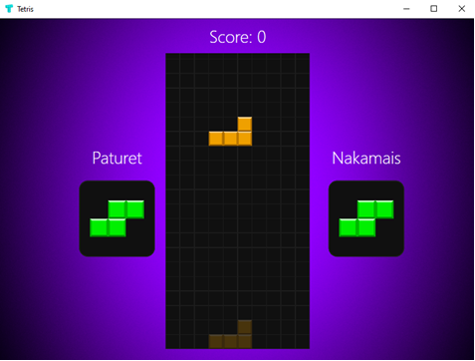

*2.attēls paturēt funkcija darbībā*

1. Klikšķinot uz taustiņiem “Bultiņa pa labi” un “Bultiņa pa kreisi” formas attiecīgi pārvietojas.
2. Klikšķinot uz taustiņu “Z” formas pagriezīsies pret pulksteņrādītāju virzienā. Bet uzspiežot uz taustiņa “Bultiņa uz augšu” formas pagriezīsies pulksteņrādītāju virzienā.
3. Klikšķinot uz taustiņa “Space” tagadējā forma automātiski “teleportējās” uz apakšu.
4. Iegūstot vienu nepārtrauktu līniju viņa pazūd un Tev pieskaita vienu punktu kopējam rezultātam.
5. Sasniedzot spēles augšējo robežu spēle beidzas un izmet pogu “Spelet atkal” – uzklikšķinot spēle sāka pa jaunam. (skat. 3. att.) 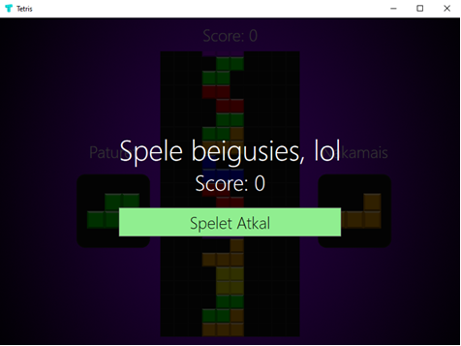

*3.attēls Zaudētāju sāpes*

1. Programmas darbību var pārtraukt jebkurā brīdī, klikšķinot uz aizvēršanas pogas “Close/Aizvērt” programmas labajā augšējā stūrī, kā arī minimizēt, klikšķinot “Minimize/Minimizēt”.